

Περιφερειακή Ομοσπονδία Αρ. Πρωτ: 221
Ατόμων με Αναπηρία Πάτρα 24/08/26
Δυτικής Ελλάδας & Νοτίων Ιονίων Νήσων
Π.ΟΜ.Α.μεΑ Δ.Ε & Ν.Ι.Ν
Ακτή Δυμαίων 5, Πάτρα ΤΚ 26222
Τηλ/fax:2610-362127
E-mail: pomamea_dit@hotmail.com
Website: https://pomameadytnin.gr/

Προς: Αντιδήμαρχο Αθλητισμού, Περιβάλλοντος, Ενέργειας και Πρασίνου,
κ. Πετρόπουλο Παναγιώτη
Καθηγητή Υγιεινής του Εργαστηρίου Υγιεινής, του Τμήματος Ιατρικής, του Πανεπιστημίου Πατρών, κ. Βανταράκη Απόστολο
Προϊστάμενο Τμήματος Περιβαλλοντικής Υγιεινής και Υγειονομικού Ελέγχου Π.Ε. Αχαΐας (Διεύθυνση Δημόσιας Υγείας και Κοινωνικής Μέριμνας Π.Ε. Αχαΐας, κ. Πανταζή Σπυρίδων
Πρόεδρο Δημοτικής Ενότητας Αγίου Βασιλείου, κα. Μπιρλή Τασία

Κοιν.: Πρόεδρο Πολιτιστικού και Περιβαλλοντικού Συλλόγου Αγίου Βασιλείου,
κ. Σταματόπουλο Βασίλειο
Πρόεδρο Δ.Ε.Υ.Α.Π., κ. Κλαδή Διονύσιο
Καταγγέλλουσα κα. Π.Π.

Θέμα: «Καταγγελία για πιθανή ρύπανση θαλάσσιου ύδατος και αίτημα άμεσης διερεύνησης.»

Αξιότιμε κύριε Αντιδήμαρχε,

Η Περιφερειακή Ομοσπονδία Ατόμων με Αναπηρία Δυτικής Ελλάδας και Νοτίων Ιονίων Νήσων είναι μέλος της Εθνικής Συνομοσπονδίας Ατόμων με Αναπηρία (Ε.Σ.Α.μεΑ.) και πιστοποιημένος φορέας παροχής υπηρεσιών κοινωνικής φροντίδας. Πρόκειται για κοινωνικοσυνδικαλιστική, μη κερδοσκοπική δευτεροβάθμια οργάνωση, η οποία έχει την ευθύνη για τις εξής Περιφερειακές Ενότητες: Αιτωλοακαρνανίας, Αχαΐας, Ηλείας, Ζακύνθου, Κεφαλληνίας και Ιθάκης. Αριθμεί σε είκοσι εννέα (29) ενεργά μέλη και αγωνίζεται για την καταπολέμηση των διακρίσεων που βιώνουν τα άτομα με αναπηρία σε όλους τους τομείς της ζωής, για την κατοχύρωση των δικαιωμάτων τους και την ισότιμη συμμετοχή τους στην κοινωνική ζωή της χώρας.
Λάβαμε μια γραπτή καταγγελία από άτομο με κινητική αναπηρία, σχετικά με σοβαρό περιστατικό πιθανής ρύπανσης της θάλασσας σε παραλία της περιοχής του Αγίου Βασιλείου.
Σύμφωνα με την καταγγελία, ενώ η παραλία ήταν γεμάτη με γονείς, παιδιά και άτομα μεγαλύτερης ηλικίας, παρατηρήθηκε ξαφνική και μαζική ροή υγρών στη θάλασσα από σταθερό σημείο. Μέσα σε λίγα λεπτά, το νερό απέκτησε έντονο καφέ χρώμα και αναδύθηκε ιδιαίτερα έντονη δυσοσμία, γεγονός που δημιούργησε την εύλογη υποψία ότι επρόκειτο για λύματα αποχέτευσης.
Το περιστατικό κρίνεται ιδιαίτερα σοβαρό, ιδίως καθώς σημειώθηκε σε ώρα αιχμής και σε πολυσύχναστο σημείο, όπου βρίσκονταν πολλοί λουόμενοι. Η κατάσταση αποκτά ακόμη μεγαλύτερη σημασία για τα άτομα με αναπηρία, δεδομένου ότι τα σημεία στα οποία μπορούν να έχουν πρόσβαση στη θάλασσα με ασφάλεια και αξιοπρέπεια είναι περιορισμένα.
Επισημαίνουμε ότι για το ίδιο ζήτημα έχει προηγηθεί και παρόμοια προφορική καταγγελία, γεγονός που καθιστά αναγκαία την άμεση και ουσιαστική διερεύνηση της υπόθεσης.
Για τους παραπάνω λόγους, παρακαλούμε:
- να πραγματοποιηθεί άμεσα αυτοψία και έλεγχος στον συγκεκριμένο χώρο,
- να διερευνηθεί η προέλευση της ροής και να διαπιστωθεί εάν πρόκειται για λύματα ή άλλη μορφή ρύπανσης,
- να πραγματοποιηθεί έλεγχος και εργαστηριακή διερεύνηση της ποιότητας του θαλάσσιου νερού,
- και, εφόσον κριθεί απαραίτητο από τις αρμόδιες υπηρεσίες, να καθοριστεί πρόγραμμα ελέγχων της ποιότητας του νερού σε τακτά χρονικά διαστήματα, με τη συχνότητα που εσείς θα ορίσετε, ώστε να διασφαλιστεί ότι η θάλασσα παραμένει ασφαλής για τους λουόμενους.
Παρακαλούμε για την άμεση διερεύνηση της καταγγελίας και την ενημέρωσή μας σχετικά με τις ενέργειες στις οποίες θα προβείτε.
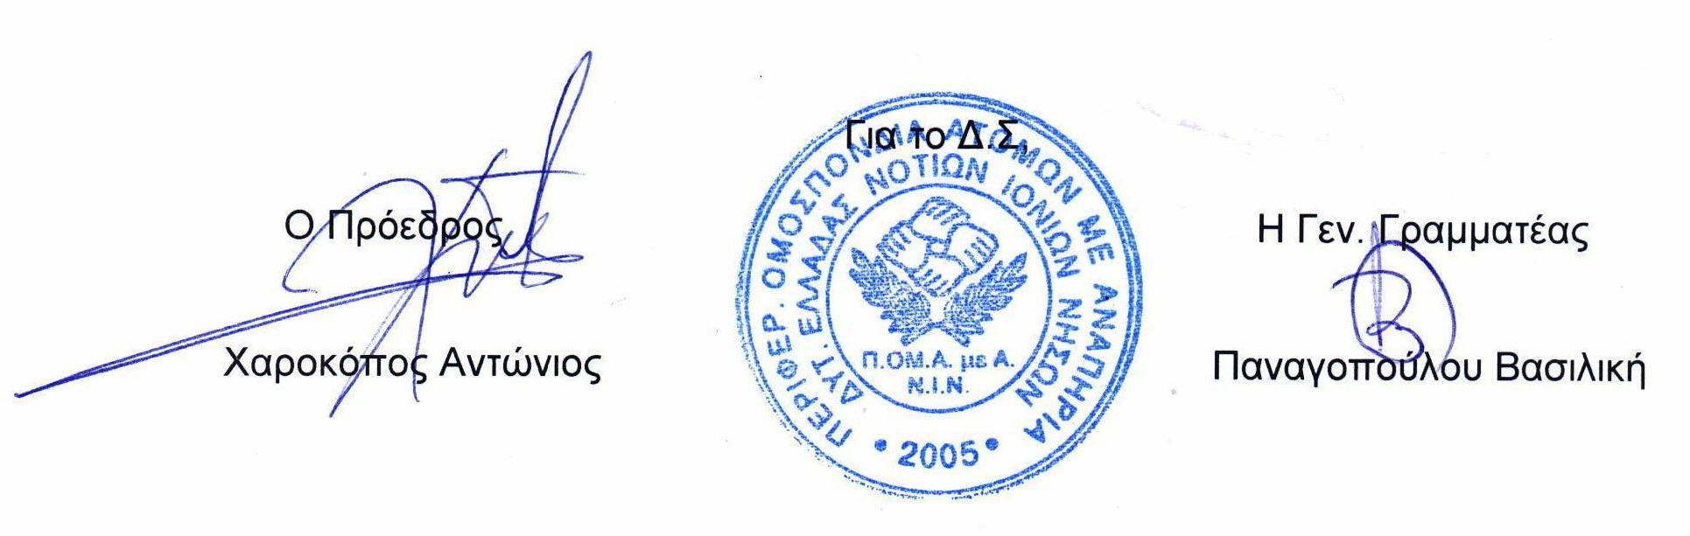
Το ζήτημα αφορά πρωτίστως τη δημόσια υγεία και ασφάλεια, αλλά και το αυτονόητο δικαίωμα όλων των πολιτών, συμπεριλαμβανομένων των ατόμων με αναπηρία, να απολαμβάνουν τη θάλασσα με ασφάλεια και αξιοπρέπεια.

